CENTRO EDUCACIONAL FERNANDO DE ARAGÓN Puntaje: 40 /____
DEPARTAMENTO DE RELIGIÓN
NIVEL: TERCERO MEDIO Evaluación: __________

GUÍA PARA EL APRENDEZAJE N°6 CLASSROOM
Fecha desde: 05/10 al 16/10 del 2020

NOMBRE: _________________________________________CURSO:______________FECHA: _____/_____/________

UNIDAD: LA MORAL DE LA VIDA
CONTENIDO: LA VIDA COMO EL PRINCIPAL DE LOS VALORES MORALES.
OBJETIVO DE APRENDIZAJE: DESCUBRIR LA VIDA COMO UNO DE LOS PRINCIPALES VALORES DE NUESTRA CONDUCTA MORAL

Existen persona que justifican la miseria de muchos a causa de la droga, los genocidios a causa de la guerra, la muerte de niños inocentes a causa del aborto, la indignidad a causa de la pobreza, etc. Ante esto, muchos se preguntan ¿En qué quedó el mensaje sobre el respeto a la persona por ser hijos e hijas de Dios?

Actividad 1: Observa la imagen, reflexiona y selecciona cuatro imágenes de otros atentados contra la dignidad de la vida humana en la siguiente página.
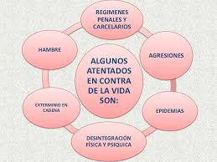

1.- Anota el N° y el texto del artículo de DD.HH. que defiende el derecho a la vida. (6 Ptos.)
Artículo N°: _____ Texto:___________________________________________________________________________________________________________________________________________________________________________________________________________________________________________

Mis imágenes de otros atentados contra la vida humana: (15 ptos.)

ACTIVIDAD 2. (10 PTOS): Observa las imágenes y escribe una reflexión de cada una de ella respecto su derecho a dignidad:
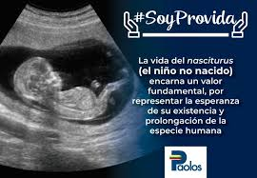________________________________________________________________________________________________________________________________________________________________________________________________________________________________________________________________________________________________________________________________________________________________________________________________________________________________________________________________________________________________________________________________________________________________________________
________________________________________________________________________________________________________________________________________________________________________________________________________________________________________________________________________________________________________________________________________________________________________________________________________________________________________________________________________________________________________________________________________________________________________________________________________________________________________________________________

ACTIVIDAD 3.- Escribe una opinión personal respecto a cada uno de los puntos que se presentan en la imagen. Considera el título y lee la reflexión antes de escrbir. (9 PTOS)
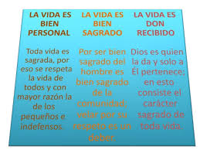

La Vida es un bien personal: ________________________________________________________________________________________________________________________________________________________________________________________________________________________________________________________________________________________________________________________________
La Vida es un bien sagrado: ________________________________________________________________________________________________________________________________________________________________________________________________________________________________________________________________________________________________________________________________
La Vida es un don recibido:
________________________________________________________________________________________________________________________________________________________________________________________________________________________________________________________________________________________________________________________________

Resumen de la actividad: Para cerrar la clase te invito a volver a repasar los contenidos tratados y complementa con el siguiente video. Presiona el link : elvalordelavidahumanacem.org.mx

FECHA DE ENTREGA: 16/10/2020.
Nombre del Profesor(a): | Juan Claudio Peralta Munita  Juanclaudio.peralta@.colegiofernandodearagon.cl  Sandra O. Aguilar Rosas  sandra.aguilar@.colegiofernandodearagon.cl

SOAR/jcpm.

